臺北榮民總醫院玉里分院(東區精神醫療網)
115年度花蓮縣『藥癮戒治或替代治療專業人員繼續教育訓練』
一、計畫目標：增進轄區內毒品危害防制網絡成員暨醫療院所各類醫事服務及諮詢輔導相關
人員，有關藥癮戒治之專業知能。
二、主辦單位：花蓮慈濟醫院、衛生福利部花蓮醫院、國軍花蓮總醫院、衛生福利部玉里醫
院、花蓮縣身心健康及成癮防治所、東區精神醫療網
三、協辦單位：中華民國臨床心理師公會全國聯合會
四、活動日期：115年7月3日(五)上午08：10~下午17:40
五、活動地點：花蓮慈濟醫院協力一樓協力大講堂
六、參與對象：衛生局所、各縣市毒品危害防制中心、醫療院所、基層診所、精神復健機構、法務單位（含檢察官、觀護人）、社會局（含家暴中心）、更生保護會、民間團體機構…等參與藥癮戒治相關從業人員
七、本活動相關學分申請：
1、(精神專科醫師)臺灣精神醫學會
2、(成癮專科醫師)社團法人台灣成癮學會
3、(藥師)中華民國藥師公會全國聯合會
4、(護理師) 社團法人中華民國精神衛生護理學會
5、(專科護理師)社團法人中華民國精神衛生護理學會
6、(諮商心理師)臺灣諮商心理學會會
7、(臨床心理師)中華民國臨床心理師公會全國聯合會
8、(社會工作師)中華民國醫務社會工作協會
9、(職能治療師)社團法人中華民國職能治療師公會全國聯合會
10、衛生福利部成癮治療人力教育訓練認證時數證明
11、公務人員終身學習認證時數
八、報名方式:
本課程一律採線上報名，請務必於06月22日前完成線上報名，
報名網址： https://forms.gle/f6b6yGfuicGrAKLK6【預計120個名額】。
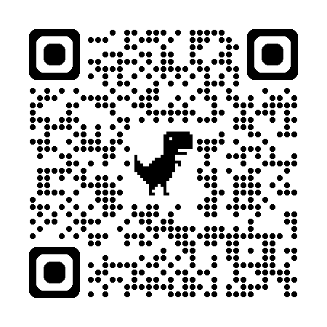
業務聯絡人：電子信箱：yuli.vh@gmail.com 聯 絡 人：曾筱筑 助理 (請以信件聯繫)

九、課程須知：
1、各類學分依實際簽到退核發證書及績分，本課程必須確實簽到及簽退。
2、為維持課程品質，課程中謝絕任意進出會場。
3、會場內請勿接聽手機；為響應環保政策請自備環保杯。
4、課後測驗完成及全勤者才核發結訓證書。
十、課程表
日 期 | 時 間 | 課 程 內 容 | 主持人/講 師
7月3日(五)  -【8】- | 08：10-08：20 | 報到
7月3日(五)  -【8】- | 08：20-08：30 | 長官致詞 | 陳紹祖主任-精專醫字988號
7月3日(五)  -【8】- | 08：30-10：30  (120minute) | 減害第一線：洄瀾中心的在地復元之路-【2】 | 露德花東辦公室  (洄瀾減害復元中心)  孟繁嘉社工組長
7月3日(五)  -【8】- | 10：30-10：40 | 休息
7月3日(五)  -【8】- | 10：40-12：40  (120minute) | 彩虹煙霧：花東藥愛個案的減害陪伴經驗-【2】 | 露德花東辦公室  (洄瀾減害復元中心)  孟繁嘉社工組長
7月3日(五)  -【8】- | 12：40-13：30  (50minute) | 午餐
7月3日(五)  -【8】- | 13：30-15：30  (120minute) | 煙霧中的新興危機：電子煙載體與依托咪酯和其他NPS成癮實務探討【2】 | 聊癒之森身心診所  姜學斌 醫師
7月3日(五)  -【8】- | 15：30-15：40 | 休息
7月3日(五)  -【8】- | 15：40-17：40  (120minute) | MSM族群藥愛文化的認識與處遇【2】 | 聊癒之森身心診所  姜學斌 醫師
※場地規範， 以下事項請大家遵守。
1.目前協力樓已無門禁，請自行從協力樓一樓大門進出即可。
2.會場內請勿飲食。
